**VCW auf dem Weg in des Meisters Arena**

(VCW / Wiesbaden / 04.10.2024)

Mit den drei ersten Punkten im Gepäck machen sich die Profidamen des VC Wiesbaden auf den Weg nach Baden-Württemberg. In der dortigen Landeshauptstadt gilt es am Samstag (19:00 Uhr) in der SCHARRena zu bestehen – der Wirkungsstätte des amtierenden Deutschen Meisters, DVV-Pokalsiegers und Supercup-Gewinners Allianz MTV Stuttgart. Die Hessinnen nehmen den Rückenwind aus dem am Mittwoch errungenen 3:1-Heimsieg gegen Suhl Lotto Thüringen mit. Neun Teams der 1. Volleyball Bundesliga Frauen bestreiten am Wochenende ihr drittes Spiel der Saison 2024/2025.

Der VCW machte am Mittwoch die Niederlage im ersten Saisonspiel beim Favoriten SSC Palmberg Schwerin durch einen spannenden Kampf vor rund 1.200 lautstarken Unterstützern vergessen. Die Planung („Wir wollen in jedem Spiel ein Stück besser werden“) ging bisher auf. Alle Elemente präsentierten sich agil und wesentlich durchsetzungsstärker – die Connection stimmte weitgehend. Das Trainerteam – Chefcoach **Benedikt Frank** sowie **Christian Sossenheimer**, **Tigin Yağlioğlu** und **Daniel Ramírez** (Scout) – nahm an diesem Abend keine Wechsel vor. Es spielten: Tanja Großer und Gréta Kiss (Außenangriff), Celine Jebens (Diagonal), Rachel Gomez (ehemals Anderson) und Jonna Wasserfaller (Mittelblock), Ana-Marija Jonjev (Zuspiel) und Rene Sain (Libera).

**Über den Deutschen Meister**

Dass sich Allianz MTV Stuttgart in den beiden ersten Saisonspielen keine Blöße gab, war zu erwarten. Man besiegte den Wiederaufsteiger Schwarz-Weiß Erfurt deutlich mit 3:0 (25:13, 25:12, 25:10). Beim USC Münster galt es dann schon mehr PS auf die Straße zu bringen, aber am Ende stand ebenfalls ein 3:0 (25:21, 25:23, 25:13) auf der Anzeigetafel. Der Angriffsmotor der runderneuerten Truppe von Chefcoach **Konstantin Bitter** läuft auch in dieser Saison wieder rund. Die spielerische (Über-)Macht geht von einer ganzen Reihe Athletinnen aus (Beispiele!): von Krystal Rivers (US-Urgestein auf Diagonal) und Jolien Knollema (Außenangriff) sowie von den Neuen wie Pauline Martin (Belgien, Diagonal; von den Roten Raben Vilsbiburg gekommen), Kelsey Veltman (Kanada, Mittelblock; Gold-MVP beim Erfurt-Match), Lucia Varela (Spanien, Mittelblock) und Madelyn Robinson (USA, Außenangriff; MVP-Gold beim Münster-Spiel). Die Spanierin Maria Segura (Außenangriff) hatte nach vier Spielzeiten für Allianz MTV schon ihren Rücktritt erklärt, läuft aber nun weiter mit den Schwäbinnen auf. Zuspielerin Milana Božić (Bosnien-Herzegowina) kam in Erfurt-Match zum Einsatz. Die 24-Jährige trifft nach mehreren gemeinsamen Vorbereitungsspielen nun erstmals im Kampf um Punkte auf ihre ehemaligen Mannschaftskameradinnen vom VCW.

**STATEMENTS**

**Benedikt Frank:** „Der Sieg am Mittwoch tut uns gut. Aber nun geht es gegen den Top-Favoriten auf den Meistertitel. Wir haben ja schon in der Vorbereitung gegen Stuttgart gespielt und die geballte Power erlebt. Die Mannschaft ist auf allen Positionen doppelt besetzt. Unsere Analysen haben aber ein paar Ansatzpunkte ergeben, bei denen wir sie durchaus ärgern können. Wir werden nicht viele Chancen bekommen, aber die müssen wir dann nutzen – mit 101 Prozent. Auch aus diesem Spiel werden wir wieder lernen und uns weiterentwickeln.“

**Rene Sain (Libero, Kapitänin):** „Es hat zum Heimauftakt richtig viel Spaß gemacht. Wir haben drei unheimlich wichtige Punkte eingefahren. Ich bin stolz auf das Team. Wir haben aus dem Schwerin-Spiel gelernt und danach viel weniger Fehler gemacht. Und wir haben bewiesen, dass wir auch über den Kampf ein Spiel entscheiden können. Stuttgart ist freilich eine andere Nummer. Sie haben locker weit über zehn Spielerinnen, die eigentlich zur ersten Formation gehören. Das wird wie immer verdammt taff für uns, aber wir fahren nicht dorthin, um mal eben Punkte herzuschenken. Wenn bei uns alle Stärken zusammenkommen und wir ein hohes Niveau stabil halten, kann viel passieren. Man weiß ja nie …“

**Internationales**

Allianz MTV Stuttgart vertritt die deutschen Farben wie gewohnt in der CEV **Volleyball Champions League**. Im November 2024 beginnt die 4. Runde (Gruppenphase) der Königsklasse der Saison 2025. Stuttgart (Gruppe E) trifft auf Savino Del Bene Scandicci (Italien), BKS Bostik ZGO Bielsko-Biala (Polen) und den Gewinner der 3. Runde (Skopje/Mazedonien vs. Voluntari/Rumänien). Der VCW wartet unterdessen auf das weitere Geschehen im Balkan Cup. Als erster Gegner im **CEV Volleyball Challenge Cup** wartet voraussichtlich Galatasaray Daikin Istanbul auf die Hessinnen. Neu bei Gala sind die Ex-Stuttgarterinnen Eline Timmermann (Mittelblock) und Zuspielerin Britt Bongaerts (beide Niederlande). Die favorisierte türkische Truppe von Coach [Guillermo Naranjo Hernández](https://women.volleybox.net/de/guillermo-naranjo-hernandez-p43206/clubs) (ehemals in Potsdam und Stuttgart verantwortlich) trifft am 25. Oktober auf AO Thiras (Insel Santorini/Griechenland); hier spielte Milana Božić, bevor sie 2022 zum VCW wechselte.

**TERMINE**

**1. Volleyball Bundesliga Frauen**

**5. Oktober 2024** (Samstag, 19:00 Uhr)  
Allianz MTV Stuttgart – VCW  
*(Stuttgart, SCHARRena)*

**12. Oktober 2024** (Samstag, 19:00 Uhr)  
VCW – Dresdner SC *(Wiesbaden, Sporthalle am Platz der Deutschen Einheit)*

**DVV-Pokal**

**09. / 10. November 2024**VCW-Auswärtsgegner und Termin stehen noch nicht fest

**CEV Volleyball Challenge Cup (1/16-Finale)**

**05. – 07. November 2024**   
auswärts: beim Sieger des 1/32-Finales zwischen   
AO Thiras (Griechenland, Insel Santorini) und  
Galatasaray Daikin (Türkei, Istanbul)

**14. November 2024** (Donnerstag, 19:30 Uhr)Rückspiel in Wiesbaden

**Tickets:** [Veranstaltungen von VC Wiesbaden | vivenu](https://vivenu.com/seller/vc-wiesbaden-rj5j)  
  
Die Spiele der 1. Volleyball Bundesliga werden live und on-Demand auf der Streaming-Plattform DYN übertragen.

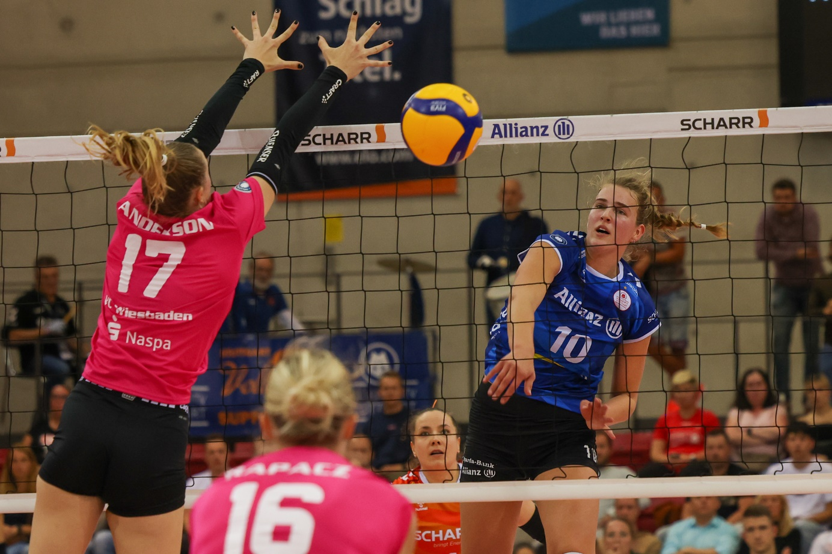 *VCW auf dem Weg in des Meisters Arena*  
Foto: Detlef Gottwald | www.detlef-gottwald.de

**Über den VC Wiesbaden**

Der 1. Volleyball-Club Wiesbaden e.V. wurde 1977 gegründet und ist spezialisiert auf Frauen- und Mädchenvolleyball. Die professionelle Damen-Mannschaft ist seit 2004 ohne Unterbrechung in der   
1. Volleyball-Bundesliga vertreten und spielt ihre Heimspiele in der Sporthalle am Platz der Deutschen Einheit, im Herzen der hessischen Landeshauptstadt. Die bislang größten sportlichen Erfolge des VC Wiesbaden sind der Einzug in das DVV-Pokalfinale in der Saison 2012/2013 und 2017/2018 sowie die Deutsche Vizemeisterschaft in der Saison 2009/2010. Auch die erfolgreiche Nachwuchsarbeit ist Teil des VCW. Aktuell bestehen über 30 Nachwuchs-Teams, die in den vergangenen Jahren zahlreiche Titel bei überregionalen Volleyball-Meisterschaften sowie im Beachvolleyball erkämpften. Als Auszeichnung dafür erhielt der VC Wiesbaden im Jahr 2016 das „Grüne Band“ des Deutschen Olympischen Sportbundes (DOSB). Der VC Wiesbaden ist Lizenzgeber der unabhängigen VC Wiesbaden Spielbetriebs GmbH, die die Erstliga-Mannschaft stellt. Der Verein ist zudem Mitglied der Volleyball Bundesliga ([www.volleyball-bundesliga.de](http://www.volleyball-bundesliga.de/)) sowie des Hessischen Volleyballverbands (www.hessen-volley.de). Das Erstliga-Team wird präsentiert von dem Platin-Lilienpartner ESWE Versorgung (www.eswe.com).

*Text- und Bildmaterial stehen honorarfrei zur Verfügung – beim Bild gilt Honorarfreiheit ausschließlich bei Nennung des Fotografen. Weitere Pressemitteilungen und Informationen unter: www.vc-wiesbaden.de*